Внеклассное мероприятие по теме
«Как шли тропою партизаны»
Разработка учителя истории МБОУ «Гимназия №7 им. героя России С.В.Василёва» г. Брянска Иванушкиной Натальи Николаевны
Актуальность мероприятия обусловлена значимостью патриотического воспитания в современном обществе
Целью внеклассного мероприятия является формирование у школьников высокого патриотического сознания и интереса к истории Отечества.
Задачи:
- стимулировать познавательный интерес обучающихся к истории партизанского движения
- мотивировать взаимодействие обучающихся в процессе решения познавательных и воспитательных задач
- формировать осознанное отношение к Отечеству, его прошлому, настоящему и будущему на основе исторических ценностей
Объектом внеклассного мероприятия является история Брянской области в период Великой Отечественной Войны
Предметом внеклассного мероприятия является партизанское движение на территории Брянской области в период Великой Отечественной Войны.
В рамках мероприятия используются следующие педагогические технологии:
- технология критического мышления
- игровые технологии
- технологии группового обучения
- технология коллективного взаимодействия и взаимообучения
- технология проблемного обучения
Тип: краеведческая игра-квест на местности. Игру можно проводить как с одним классом, который можно разделить на команды, так и с несколькими классами одновременно (от 2 до 8 команд). Территория должна быть достаточна для того, чтобы команды не мешали друг другу. Чтобы избежать столпотворений, у каждой команды маршрутный лист с порядком прохождения станций. Прохождение каждой станции – до 10 минут. Игра рассчитана на 1 час 30 минут. В конце игры подсчитываются набранные баллы и объявляются победители.
Оборудование:
- Буквы на зелёной бумаге «Дятьково»
- Названия станций
- Маршрутные листы
- Задания
- Ключи к шифровке
- Булавки
- Обручи – 7 шт.
- Мячи теннисные – 3 шт.
- Кегли – 8 шт.
- Скакалки – 2 шт.
- Картинки-пазлы – 8 шт
- Запись песни С.Каца и А.Сафронова «Шумел сурово Брянский лес»
- Фонограмма песни «Катюша» (воспроизводятся на маленьких портативных колонках или телефоне)
Дети-ведущие на каждой станции сначала выдают небольшую историческую информацию, а затем объясняют суть задания, следят за временем и отмечают баллы в маршрутных листах.
Ход мероприятия:
I. Организационный момент (до 5 мин.)
Команды строятся на линейку. Ведущий (учитель) делает вступительное слово о дне партизан и подпольщиков и о значении партизанского движения в годы Великой отечественной войны. Раздаются маршрутные листы. Засекается время начала игры.
II. Прохождение квеста
1. Станция «Разведка»
Команда - 8 человек.
Во время Великой Отечественной войны территория Брянской области была занята врагом, но люди не мирились. Брали оружие и шли в партизаны. Партизаны освобождали многие районы, восстанавливали там советскую власть и даже образовывали там свои партизанские республики. Одна такая республика имела свою столицу - город Партизанск.
Вот на этих деревьях прикреплены буквы. Вам даётся одна попытка каждому из команды 8 чел., чтобы собрать буквы и из них составить слово, чтобы узнать, какой город носил во время войны название «Партизанск»
Вам необходимо выбрать одно дерево, подбежать к нему, увидеть букву, прибежать к команде и назвать букву. Когда все 8 человек назовут буквы - составить слово. Всё делается на время.
(Искомое слово – Дятьково)
2. Станция «Болото»
В брянских лесах встречается много заболоченных мест. Чтобы давать достойный отпор врагу, нужно было уметь переправляться через болото. Чтобы не утонуть, нужно было точно встать на кочку или сухое твёрдое место. В нашем конкурсе кочку будет изображать обруч.
Вам необходимо, переставляя обручи добраться до конца «болота». Время засекается от первого участника и останавливается, когда закончит последний участник команды.
3. Телефонограмма
Партизаны Брянских лесов успешно действовали против врага, отбивали пленных, уничтожали комендатуры, вели пропаганду среди населения, пускали под откос эшелоны с техникой и живой силой противника, печатали газеты и листовки. Оружие и боеприпасы часто приходилось отбивать у врага. Правительство высоко оценило помощь партизан в борьбе с врагом. Сталин (руководитель СССР и главнокомандующий) прислал в штаб партизанского движения телеграмму. Он благодарил бойцов за успешное содействие Красной Армии и спрашивал, какая им необходима помощь. Партизаны ответили. И когда в партизанские районы стали летать наши самолёты, их просьба была выполнена.
Расшифровав с помощью кода телефонограмму, вы узнаете, о чём попросили партизаны руководство страны. Для этого вам необходимо как можно скорее расшифровать её.
(Шифровка: «Оружие у нас есть, в случае чего можно забрать у врага, а вот песню как трофей не возьмёшь. Пришлите нам песню». Зашифровть можно любым способом, детям выдать ключ для расшифровки)
Вопросы после расшифровки (за каждый правильный ответ -2 балла, с ошибками - 1 балл, нет ответа - 0 баллов)
1.Какая песня была подарена партизанам? (Песня «Шумел сурово Брянский лес»)
2.Кто написал музыку и слова песни?(Поэт Анатолий Владимирович Софронов и композитор Сигизмунд Абрамович Кац).
3.Где стоит памятник этой песне? (Деревня Смелиж Суземского района Брянской области, где впервые была исполнена песня)
4. Споёмте, друзья
Ребята, на предыдущей станции вы узнали, что у правительства страны просили партизаны (песню). Правильно. Песню. Песня в те тяжёлые годы звала на борьбу с врагом, призывала надеяться на победу, помогала пережить смерть друзей и близких, хранила верность любимым и давала надежду на встречу.
На нашей станции вам предлагается за 1 минуту вспомнить как можно больше песен военных лет (за каждую правильно названную песню - 1 балл)
А теперь вместе споём одну из самых популярных песен тех лет- «Катюшу». Её написали поэт Михаил Исаковский и композитор Матвей Блантер, уроженец города Почепа) Поют 1 куплет, если дружно получилось - 5 баллов, в разнобой - 3 балла, не сумели вспомнить ни одного куплета - О баллов)

5. Танковая атака.
Фашистам партизаны очень мешали, поэтому периодически на места предполагаемых партизанских отрядов совершались авианалёты и броски моторизованной техники. Случались и танковые атаки.
Вы видите на нашем поле 3 танка (это обручи). Партизаны могли уничтожить танк только гранатой (теннисный мяч) вам необходимо попасть мячом в центр обруча, тогда танк будет уничтожен. Ходили в такие неравные смертельные атаки на танки только добровольцы. Поэтому я сейчас тоже вызываю 5 добровольцев. Вы 3 мячами-гранатами должны поразить 3 танка на поле. За каждый подбитый танк - 1 балл.

6. Лесная тропинка
Чтобы выжить в лесу и не привести в отряд карателей, необходимо было двигаться по лесу быстро, бесшумно и не оставляя за собой примет в виде сломанных веток, оброненных вещей. Сейчас ваша команда тоже пройдёт по импровизированной тропинке. Идёте все вместе, друг за другом, огибая встречающиеся препятствия (кегли), не сбив их. Если весь отряд пройдёт маршрут тихо, без разговоров, не сбив ни одной кегли - 10 баллов . Если толкаются, громко говорят, кричат - 5 баллов, за каждую сбитую кеглю минус 1 балл.
7. Обоз
Если фашисты обнаруживали стоянку партизанского отряда - туда сразу направлялись большие силы карателей и полицаев (местных жителей, которые стали на сторону врага). Тогда партизанам приходилось срочно эвакуировать людей и лагерь. Формировался обоз, который увозил и уводил людей в глубь леса. Мы тоже формируем обоз. Группа делится на 2 части. 1 человек выполняет роль лошади (для неё сбруя - скакалка) и один ездок. Пробежав по полю до ворот, они должны вернуться к команде, забрать одного игрока и опять бежать вместе до ворот, вернуться и забрать следующего. Так получается цепочка - обоз. Если цепочки не обрываются, то по 10 баллов каждой. За каждый обрыв из 10 отнимаем по 1 баллу

8. Викторина «Собери пазлы»
На территории Брянской области есть множество мест и памятников, в которых увековечены дела и подвиги партизан. Вам необходимо собрать пазлы, узнать картинку и определить место. Если вы узнаете место или памятник, попробуйте вспомнить что вам о нём известно.
Собрали картинку - 5 баллов
Определили место расположения - 5 баллов
Смогли что-то об этом месте рассказать - 5 баллов
(У нас на картинках: площадь Партизан, Курган Бессмертия, Партизанская поляна, Хацунь, Круглое озеро, сквер Лесные Сараи, памятник Д.Н.Медведеву, стела «Брянск – город воинской славы»).

III. Завершение игры.
Команды проходят маршруты и сдают маршрутные листы. Жюри из детей-ведущих подсчитывает баллы и определяет победителя. Можно предусмотреть грамоты или сладкие призы.
IV. Рефлексия
После игры в классе можно провести беседу о том, что нового ребята узнали о партизанском движении в своём крае.

Используемая литература
- Анищенко, Е.Н. Партизанский ансамбль./Е.Н.Анищенко. – Брянск: ГУП «Брянск. обл. полигр. Объединение», 2008. – 80 с.: фото
- Анищенко, Е.Н. партизанская республика. – тула: Приок. Кн. Изд-во, 1992. – 279 с, ил.
- Брянщина, век ХХ: [ист.-худож. повествование]. — Брянск, 2003. — 281 с.
- В брянском лесу тишина : [Фотоальбом / фотографии Н.С. Романова] .— Тула, 1985. — 192 с.
- Екимцев А.Е. Брянский лес. Поэма. Художник А.Тамбовкин. – М.: «Детская литература», 1975. – 23 с., ил.
- История Брянского края. ХХ век./ Горбачёв О.В., Колосов Ю.Б., Крашенинников В.В., Лупоядов В.Н., Тришин А.Ф. – Клинцы, 2003. – 450 с.
- История партийной организации Брянщины. (в иллюстрациях). – Тула, Приокское книжное издательство, 1972 г. – 168 с, фото, ил.
- Партизаны Брянщины : Сборник документов и материалов в 2 т.– Брянск, 1962. — Т. 2 . — 584 с.
- Партизаны Брянщины : Сборник рассказов бывших партизан в 2 т.– Брянск, 1959. — Т. 1. — 483 с.
- Партизанская поляна. Брянский мемориальный комплекс. – Брянск, издательский центр «Брянск сегодня», 2000,- 32с., фото
- Партизаны южных лесов брянской области./ Историческая справка к тропе «Партизанские истории» - Брянск, государственный природный биосферный заповедник «брянский лес». – 48 с., фото
- Тихоненков, К.С. Записки партизанского комиссара / К.С. Тихоненков. — Тула, 1971. — 262 с.
- Шумел сурово Брянский лес./Песни и частушки брянских партизан. – Брянск, издательство «Брянский рабочий», 1949. – 112 с., ил.

Приложения:
Маршрутный лист №____
Станция | Баллы | Подпись
Разведка
Болото
Телефонограмма
Споёмте, друзья
Танковая атака
Лесная тропинка
Обоз
Викторина
Итого:

Примечание:
Если команд много, то на маршрутном листе нужно записать порядок прохождения станций каждой командой, чтобы не было столпотворений.
Десять минут отмечать звуковым сигналом, например, колокольчиком или музыкой. Как только на территории начинала звучать музыка – время переходить на другую станцию.

ФОТООТЧЁТ
Линейка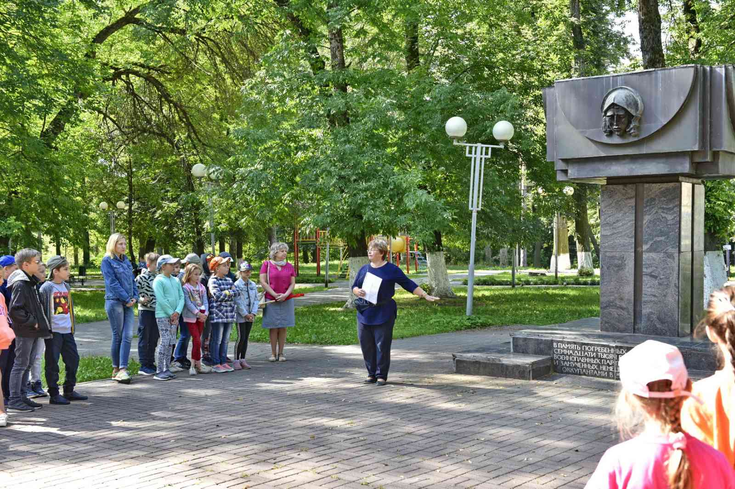
«Разведка»
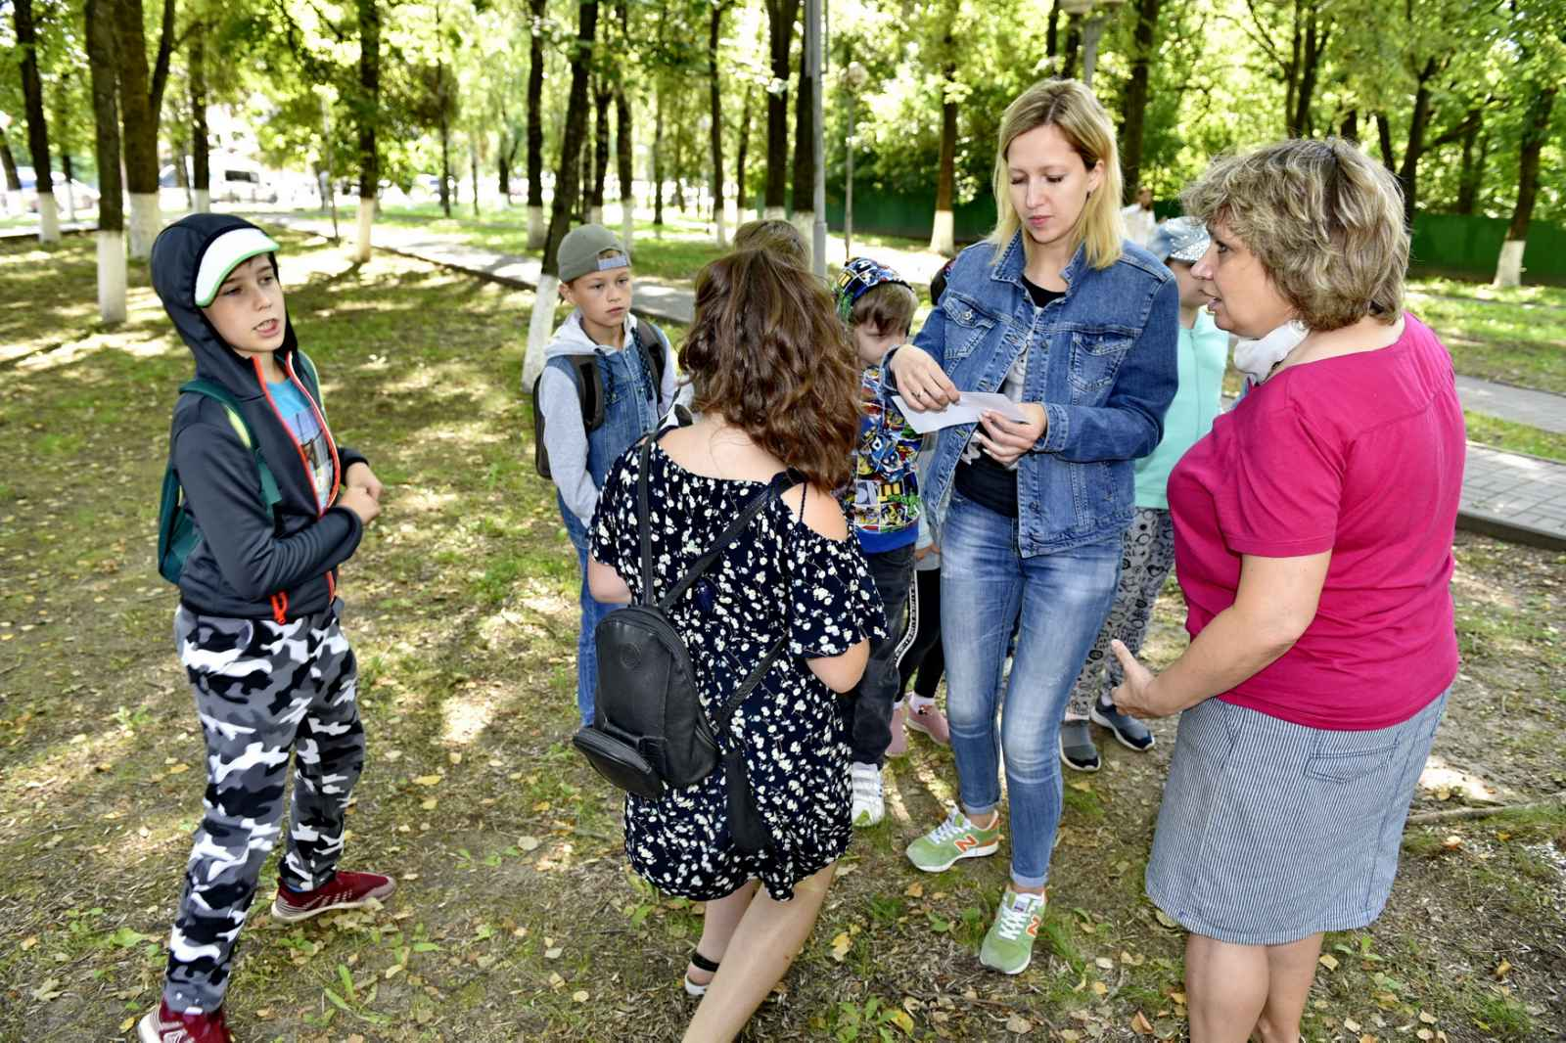
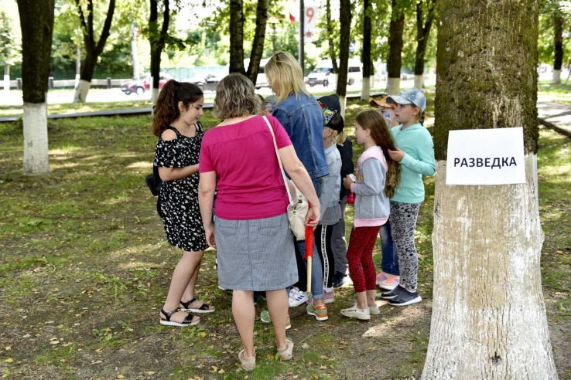

«Болото»
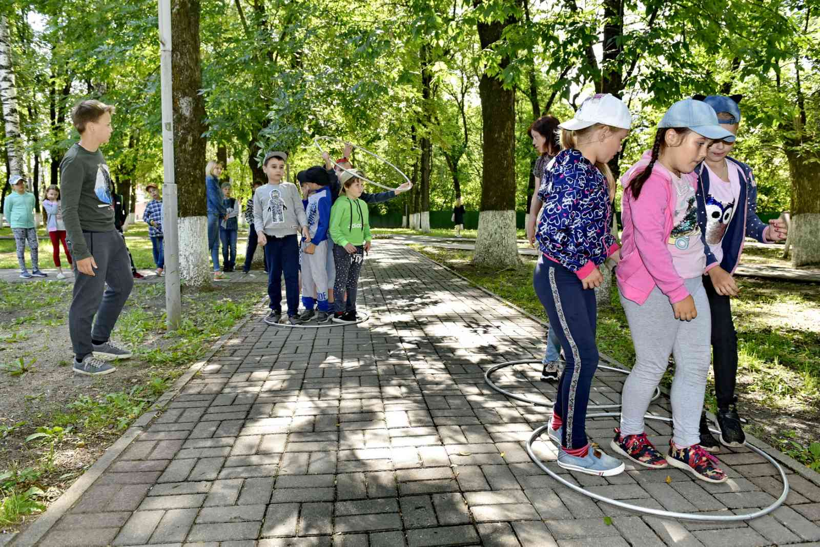
«Телефонограмма»
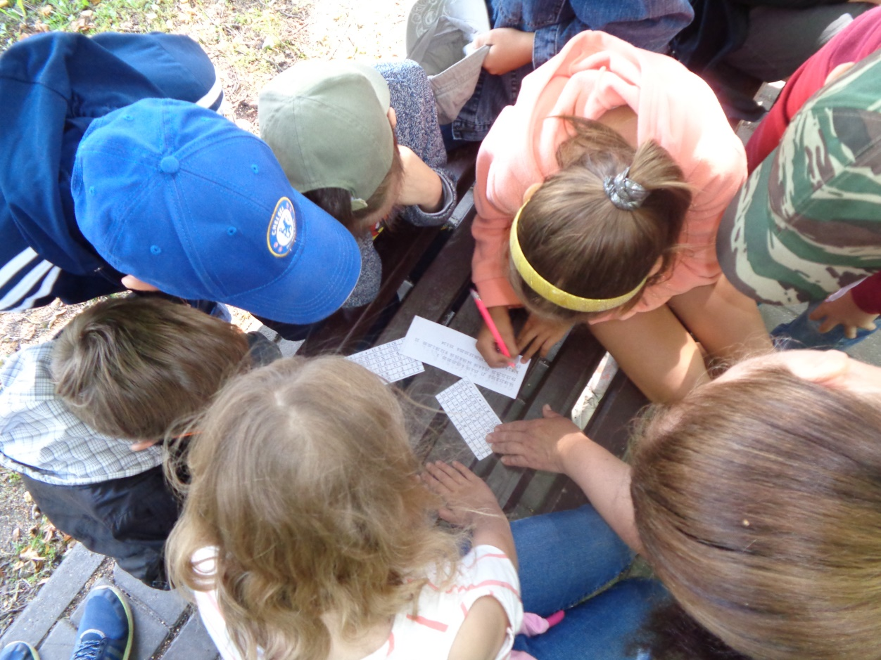
«Споёмте, друзья!»
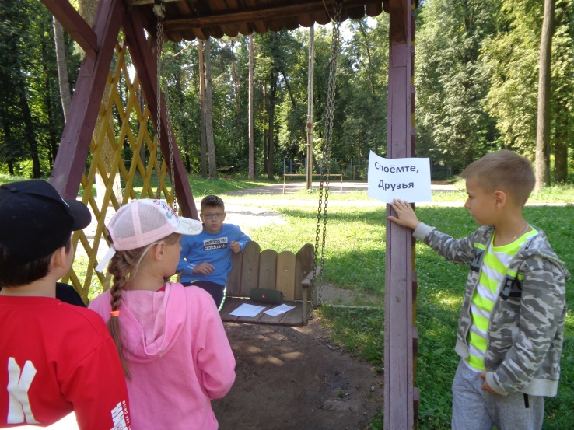
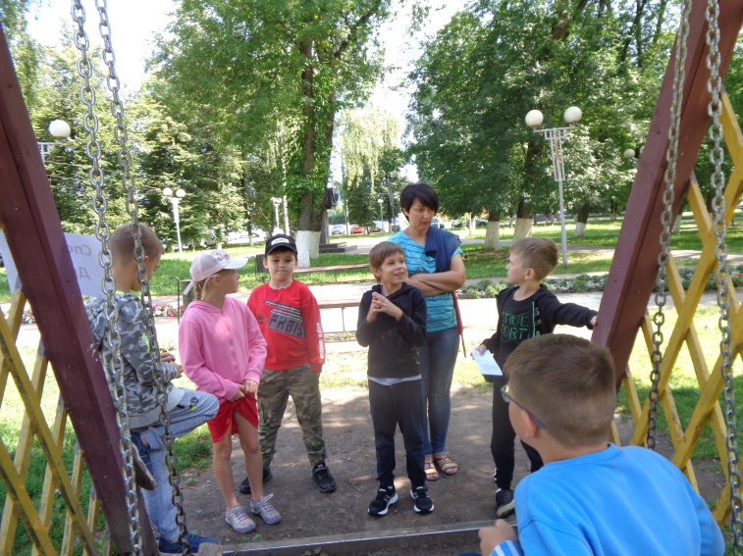
«Танковая атака»
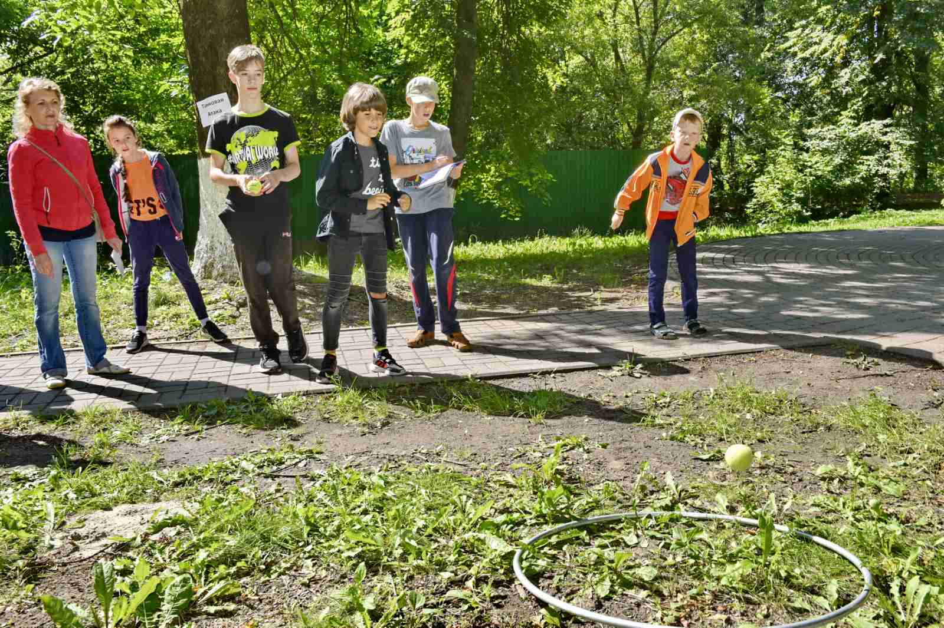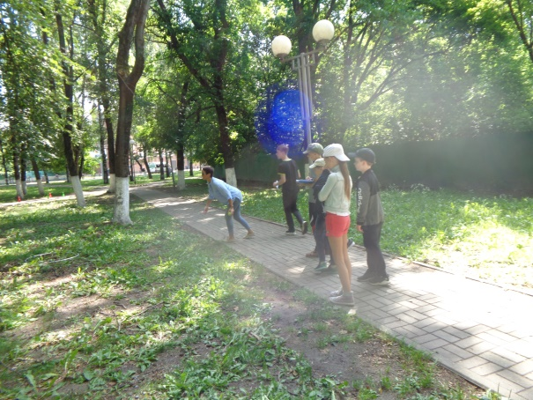
«Лесная тропинка»
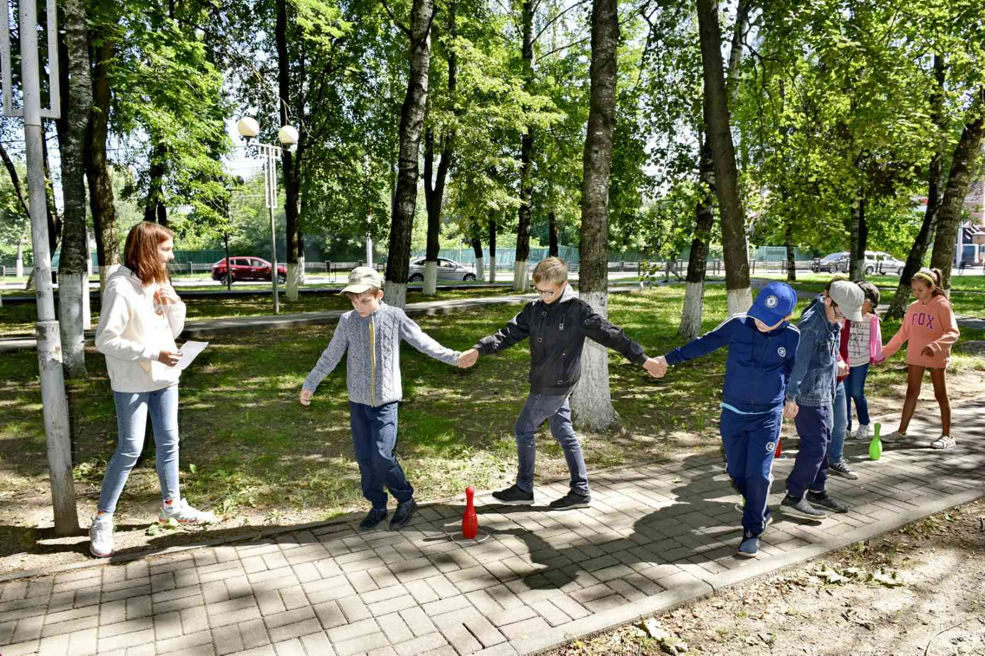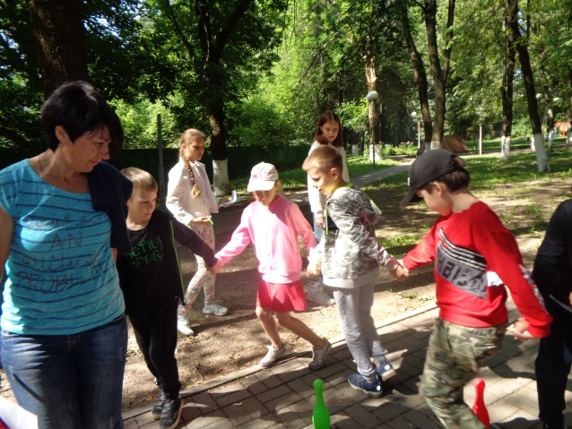

«Обоз»
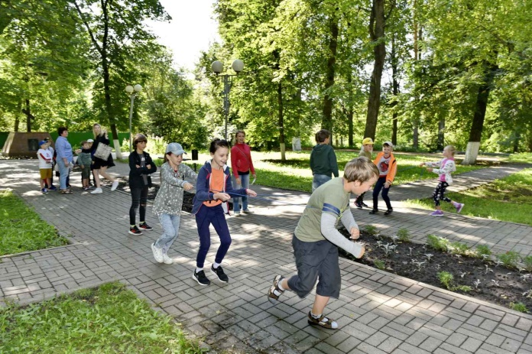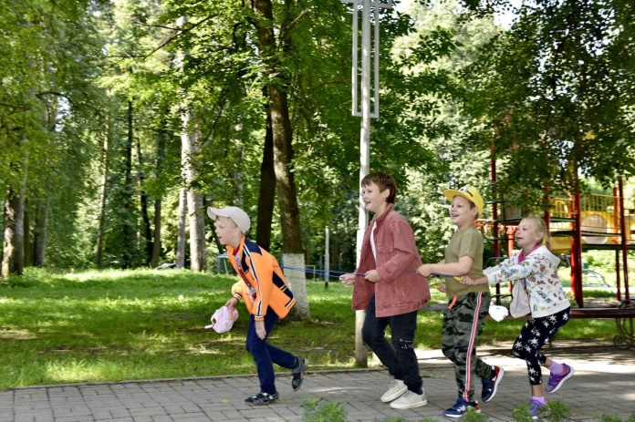
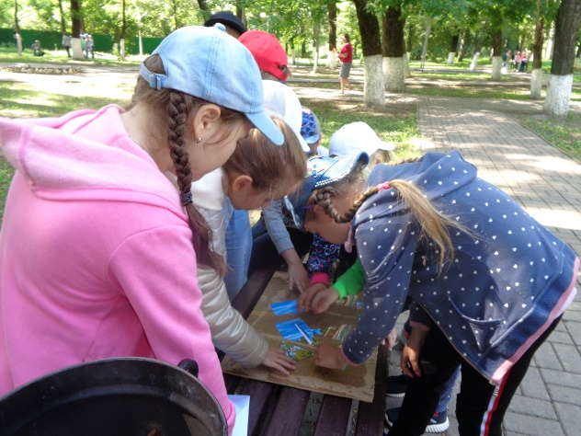
«Викторина»
Подведение итогов
